Єжов Володимир Анатольйович

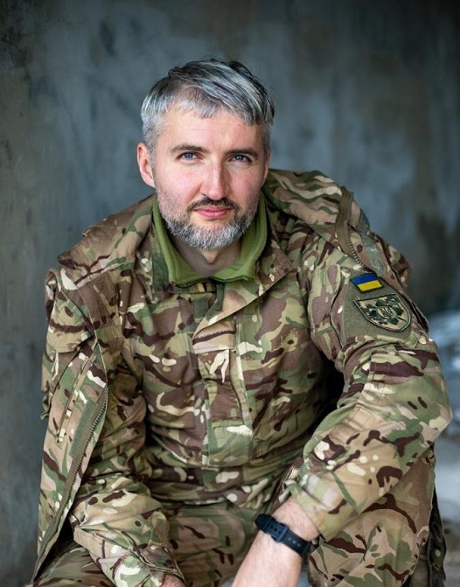
Дата народження: 01.08.1984
Дата смерті: 22.12.2022
Місце народження: м. Лубни, Полтавська обл.
Місце загибелі: с. Кліщіївка Бахмутського району, Донецька обл.
Позивний: "Вус"
Звання: молодший сержант
Посада: командир відділення безпілотних авіаційних комплексів розвідувального взводу
Підрозділ: окрема президентська бригада ім.Гетьмана Богдана Хмельницького, рота спецпризначення №23 ОБСП
Народився 01 серпня 1984 року у м. Лубни Полтавська обл. Український розробник відеоігор, геймдизайнер, один із розробників гри S.T.A.L.K.E.R.
З 1986 по 1995 роки жив на Херсонщині. У 1995 р. сім'я переїхала в Київ. Навчався у НТУУ “КПІ” ім. Ігоря Сікорського за спеціальністю “Системи автоматизованого керування”.
До 2007р. працював геймдизайнером у GSC Game World. Брав участь у створенні таких ігор, як S.T.A.L.K.E.R., Clear Sky, “Козаки”, World of Battles Morningstar, Call of Cthulhu і Sherlock Holmes: Devil’s Daughter. У грі S.T.A.L.K.E.R. Єжов зробив у персонажа Локі своє обличчя.
Приймав активну участь у революції гідності в кінці 2013 та початку 2014 роках. Із 24.02.2022 захищав Київ, доброволець у складі роти УВО, утвореної ветеранами батальону “ОУН”. Брав участь у заходах, необхідних для забезпечення оборони України, захисту безпеки населення та інтересів держави у зв’язку з військовою агресією Російської Федерації проти України, перебуваючи в районах населених пунктах Курдюмівка, Озерянівка, Кліщіївка Донецької обл. з 23.11.2022 по 22.12.2022.
Похований на Лісовому кладовищі в м. Києві.

